«Как возможности групповой работы содействуют развитию творческих способностей в изучении биологии учащимися 9 класса»

ВКО, район Алтай, п.Новая Бухтарма
КГУ «Ново-Бухтарминская средняя школа №2»
учитель биологии и естествознания
Макарова Елена Анатольевна

Огромные изменения происходят в нашей стране и предъявляют к подрастающему поколению более высокие требования к обучению и воспитанию, в таких условиях становится наиболее актуальным развитие творческого потенциала подростков. Главным, в обучении является ориентация на развитие познавательных процессов, самостоятельность в выполнении творческих работ. В этом процессе главное, что каждый ребенок может выразить себя, раскрыть свои возможности. Пройдя первый этап «Лицом к лицу» курсов повышения квалификации педагогических работников Республики Казахстан второго (основного) уровня, где мы получили теоретические знания по 7 модулям, теперь мы можем применить их на своих уроках. Это: «Новые подходы в преподавании и обучении», «Обучению критическому мышлению», «Оценивание для обучения и оценивание обучения», «Использование ИКТ в преподавании и обучении», «Обучение талантливых и одаренных учеников», «Преподавание и обучение в соответствии с возрастными особенностями учеников», «Управление и лидерство в обучении». Знакомясь с Программой курсов повышения квалификации педагогических работников Республики Казахстан второго (основного) уровня, из всех модулей в большей степени, меня заинтересовал модуль «Новые подходы в обучении».
Мерсер (2005 г.) показал, что взаимодействие со сверстниками играет важную роль в обучении. Когда учащиеся работают в парах или группах, они взаимодействуют более «равнозначно», нежели беседа по типу «учитель-ученик» и поэтому имеют различные возможности для развития обоснованных аргументов и описания наблюдаемых явлений (Программа курсов повышения квалификации педагогических работников Республики Казахстан, стр. 143).
Образовательная среда, которая стоит на этапе развития – это специально созданная учителями и учащимися атмосфера интеллектуального поиска и творческой деятельности в ходе специально организованного учебного процесса.
Одной из основных задач педагогов является задача формирования у детей творческого и познавательного интереса. Я и раньше работала применяя в своей педагогической деятельности технологию группового обучения, но после прохождения 1 этапа «лицом к лицу» курсов повышения квалификации педагогических работников Республики Казахстан, которая предполагает обзор ключевых идей, методики, их внедрения в практику преподавания педагогических работников, я многое пересмотрела в своей работе. Творческое развитие учащихся, саморазвитие, является одной из основных методик и принципов современной педагогики. Развитию творчества, повышению уровня овладения навыками творческой деятельности, творческому саморазвитию, так же как и другим видам творчества, можно и нужно учить.
Аспектом своего исследования я выбрала «Групповое обучение и развитие творчества». Поэтому подойдя к выбору темы, решила, что рассмотрение именно этой проблемы исследования поможет учащимся обучатся эффективнее при
активном участии в процессе обучения. Так применяя идеи Программы второго уровня в своей практике я выбрала тему «Как возможности групповой работы содействуют развитию творческих способностей в изучении биологии учащимися 9 класса». Я работаю сразу в двух девятых классах, но для исследования решила взять именно 9А класс. Выбор этого коллектива был связан с тем, что учащиеся имеют достаточно высокий показатель качества знаний (56%) хотя, многие учащиеся класса имеют низкий уровень мотивации. Исследуемый класс является достаточно сильным, 2 отличника, 11 хорошистов. В этом классе, я работаю уже пятый год, рост каждого из них я наблюдала уже много лет, видела взлеты и падения каждого. Но некоторые, из них меня интересуют больше всего, потому, что хотелось бы дать им больше для развития их творческих способностей. Да, в этом классе есть учащиеся сильного - 8%, среднего – 44% и слабого-48% уровней. Необходимо спланировать свою работу так, чтобы уделить внимание всем трем группам учащихся. Именно на этих учащихся и будет строится моя работа по реализации проблемной темы в мою практику. Для создания атмосферы сотрудничества в этом классе мне во многом помогут навыки, умения и знания, приобретенные на первом этапе «лицом к лицу» курсов повышения квалификации педагогических работников Республики Казахстан второго (основного) уровня. При этом будут задействованы все учащиеся, которых я ознакомлю с правилами работы в группе. Ребята должны научиться слушать, не перебивать, грамотно высказывать свою точку зрения, вступать в дискуссию или даже спор, но приходить к единому мнению в результате исследовательской беседы. Так как при работе в группе кумулятивная беседа не приемлема. Моя цель именно исследование проблемы, над которой должна работать группа и только таким образом мы придем к результату, который нам необходим. Потому что, любая работа в группе, это творчество ребенка-индивидуума, творчество к которому необходимо стремиться каждому преподавателю, который выбрал новые подходы в образовании и обучении, согласно Программы, и её 7 модулей.
Оптимальным можно считать только такое обучение, которое способствует самообучению, овладению приемами самостоятельного приобретения знаний и их
применения. Сочетание индивидуальной и групповой работы при выполнении разных видов творческих заданий формирует познавательный интерес. В дальнейшей работе учащиеся самостоятельно определяют пути исследования,
в учебной деятельности. Творческие способности учащихся имеют возможность быть востребованными при подготовке и участии в предметных олимпиадах. Учащиеся нашей школы ежегодно участвуют в школьных, районных предметных олимпиадах. Постоянно участвуют в дистанционных олимпиадах по всем предметам. За последние пять лет можно отметить повышение рейтинга участников олимпиад на 12%. А качество знаний по школе составляет 54% .
Необходимо отметить, что при групповой форме обучения учащиеся развиваются как в социальном, так и в эмоциональном плане, то есть имеют возможность общаться со сверстниками, защищать и представлять свои идеи, обмениваться мнениями, принимать активное участие во взаимооценивании и оценивании самих себя.
«Существует распределение власти и ответственности между членами группы для эффективной работы групп. Основная предпосылка обучения в сотрудничестве основана на достижении консенсуса путем сотрудничества членов группы». (Руководство для учителя Второй (основной) уровень, стр 225).
В результате обучения учащиеся в группе увеличивают степень самостоятельности учащихся, развиваются творческие способности каждого, складываются доверительные условия для развития у учащихся умений и способностей логического мышления. Зачастую на уроке педагогу нелегко уделить внимание каждому учащемуся, потому — что урок длится всего 45 минут. В классах нашей школы средняя наполняемость учащимися 26 человек, что само по себе является затруднительным, поэтому групповая форма работы необходима, так как учащиеся в классах с разным уровнем мотивации к обучению, имеются как учащиеся сильные, так и слабые, а соответственно требующие индивидуального подхода в обучении.
Эффективность проведения групповых занятий зависит от выбора учителем заданий в зависимости от степени обученности учащихся. При групповой форме обучения меняется деятельность учителя. Он выступает как организатор учеников, следит за соблюдением правил сотрудничества, осуществляет корректировку работы группы. В группах выбирается лидер, который является основным помощником в работе с педагогом, и основным организатором работы в группе.
Основной мой исследовательский вопрос это: «Как возможности групповой работы содействуют развитию творческих способностей в изучении биологии учащимися 9 класса».
Цель исследования: Изучить, как на уроках биологии групповая форма работы способствует развитию творческих способностей учащихся.
Задачи:
1. Обучение учащихся сотрудничеству.
2. Исследование возможностей групповой работы на развитию творческих способностей учащихся.
3. Применение творческих способностей учащихся при плодотворном взаимодействии в группе для достижения положительных результатов.
Применяя групповую работу на своих уроках, я хотела бы отметить, что растет учебная и познавательная мотивация школьников, снижается уровень тревожности, страха оказаться неуспешным в решении педагогических задач. В группе повышается обучаемость, эффективность усвоения и актуализация знаний, при коллективном выполнении задания происходит взаимообучение, поскольку каждый ученик вносит свой вклад в общую работу.
«В коллаборативной среде обучения, учащиеся развиваются и в социальном и эмоциональном плане, так как они слушают различные точки зрения, и вынуждены выражать и защищать свои идеи. При этом учащиеся начинают создавать свои собственные уникальные концептуальные рамки, а не полагаться только на экспертов или рамки текста. Таким образом, в условиях коллаборативного обучения, учащиеся имеют возможность общаться со сверстниками, представлять и защищать идеи, обмениваться разнообразными убеждениями, ставить под сомнения другие концепций, и принимать активное участие (Smith and MacGregor, 1992).(Руководство для учителя Второй (основной) уровень, стр225.)
Особенно эффективна групповая форма работы при обсуждении проблемных заданий творческого характера, где раскрывается каждый ребенок, учащиеся обучаются более плодотворно при активном участии в процессе обучения.
Изучив семь модулей Программы курсов повышения квалификации педагогических работников Республики Казахстан второго (основного) уровня, я пересмотрела свой подход к преподаванию предмета биология. До прохождения курсов мои уроки были построены на том, что я чётко давала основные определения и понятия, а ученики заучивали готовую информацию, и на следующий урок их задача была воспроизвести её предельно точно. Умение выражать свои мысли у учащихся было развито слабо. Ответы их были простыми, не требующие размышления и высказывания своей точки зрения. Мотивация же учащихся заключалась только в получении итоговой оценки, а не в глубоком осмыслении материала. Я постаралась учесть все мои ранее допускаемые недочеты и внести изменения в свою практику преподавания. Для исследования я взяла 9 А класс, с этими учащимися я работаю уже пятый год. Для реализации нового подхода я учла их возрастные особенности, формирование активной жизненной позиции, самоопределение, осознание собственной значимости. Прежде чем начать свое исследование я решила, что мне еще не хватает одного параметра - уровня мотивации. Совместно с психологом школы я протестировала учащихся, и результаты оказались следующие:
Больше всего оказалось учащихся со средним уровнем мотивации к обучению. Данному возрасту в большей степени свойственны рефлексия и самоанализ, их захватывают дальние перспективы, глобальные цели. За время практики в моей школе я провела всего в исследуемом классе 6 уроков, но подробно расписала 4 урока, по которым и представлю все выводы. Были проведены личные наблюдения, беседы с детьми, обмен мнениями с коллегами, проведение анкет,
рефлексии обеспечивающих обратную связь, итоги психологических исследований педагога-психолога, фото и видеосъемка всего периода практики. Тем самым поставила перед собой задачу пронаблюдать, как будут относиться к

таким изменениям в обучении учащиеся, будет ли наблюдаться повышение мотивации к изучаемому предмету, повышение творческих способностей, при изменении в подходе к преподаванию.
По способу получения информации люди условно делятся на 3 типа. Анализ экспериментального материала показывает, что учащиеся в данном классе
делятся следующим образом. Первый тип - аудиалы их у меня в классе 12%, второй тип – визуалы этих детей 52%, третий тип – кинестетики их 36%
.
Кроме этого из коллектива детей данного класса для проведения исследования по своей проблемной теме, мной были выделены три учащихся имеющих разный уровень успеваемости по предмету биология, Асем «А», Александр «Б», Асхат «В». Деление учащихся на группы происходит условно, так как они подвижны, поэтому каждый ученик может в процессе своей деятельности продвинуться на более высокую ступень или наоборот перейти на уровень ниже.
Данные: | А | Б | В
Результаты наблюдения до проведения исследования | Ученик очень ответственный, проявляет себя как активный способный ученик, всегда берется за выполнение самой сложной работы, но только если это вызывает у него интерес | Ученик со средними способностями, активен только на некоторых этапах урока, хотя очень отвественный и с любой работой справляется | Ученик с очень низкими знаниями, и при этом еще и очень низкой мотивацией
Наблюдение за уровнем взаимодействия во время групповой работы | Проявляет активность при работе в группе, сам берет на себя роль лидера, распределяя роли в группе, легко может прокомментировать любую оценку в группе | Активен, выполняет достаточно сложную работу в группе, постоянно задает вопросы, высказывает свое мнение, прекрасно справляется с любой ролью во время групповой работы | Пассивен, в работе группы чаще выступает в роли наблюдателя, ему постоянно необходима поддержка группы
Анализ интервью | Ученик «А» говорит, что уроки по новому ему очень понравились, что такая форма работы ему интересна. Понравилось то что можно и самому добывать знания | Работа в группе понравилась, а так же понравилось то что ему доставалась роль спикера | Ученику «В» понравилось работать в группе. Ему все помогали, а если возникали трудности то все вместе с ними справлялись. Уроки очень понравились, хотелось бы чтобы так было всегда.

По итогам моих наблюдений видно, что на традиционных уроках, учащиеся с низким уровнем мотивации чаще всего не принимали участие работе, старались быть незамеченными, то при групповой форме работы они становятся более раскрепощенными, так как чувствуют поддержку со стороны одноклассников. Также при выполнении более сложных заданий в группе учащиеся добивались положительного результата чаще, чем при выполнении таких заданий индивидуально. Возникает живое общение, порой даже спор, приводящий к оригинальному нестандартному решению поставленной задачи.
После очередного проведенного урока все данные наблюдения анализировались, где четко отображалась работа педагога с каждым учащимся на всех этапах урока. С учащимися была проведена анкета «Какой ты ученик» до и после проведенного исследования с целью выяснить мнение детей. Результаты оказались следующие.

Исходя из своего наблюдения, я заметила, что незначительно, но мнение учащихся изменилось, учащиеся с низким уровнем учебной мотивации, начинают
проявлять в группе высокий уровень активности и в какие-то моменты даже лидерские качества, например при оформлении и защите постеров, проектов, моделей. Учащиеся со средним уровнем мотивации, по результатам наблюдений, принимают непосредственное участие в работе группы, стараются помочь своим
одноклассникам. Учащимся с высоким уровнем мотивации необходимо поручать более ответственные роли. При организации и проведения письменного опроса использовала карточки различных уровней сложности, разно уровневые тесты. При устной проверке знаний учащиеся «Б» и «В», первыми отвечали на поставленные вопросы, учащиеся «А» исправляли и дополняли ответы. В содержание уроков включались решение нестандартных задач, решение проблемных ситуаций, использовались элементы дискуссии, элементы ИКТ, элементы критического мышления и так далее, охватив при этом все семь модулей программы. На этапе объяснения нового материала ставила проблемные вопросы, старалась, чтобы на них отвечали учащиеся «А», детям «Б» предлагаю ответить на вопросы известные из раннее изученного, при чем «В» прошу повторять за сильными, либо использовать их ответы при работе со своими заданиями. Детям «Б» часто давала задания подготовить дополнительный материал в виде сообщений, электронных презентаций, докладов. Домашние задания давала с учетом индивидуально дифференцированного подхода. Учащимся «А» предлагала работать с дополнительной литературой, выполнять задания творческого характера, проводить небольшие исследования, наблюдения во время работы в классе. Для преодоления пробелов в знаниях детям «Б» и «В» давала небольшие дополнительные упражнения и задания творческого характера но по более упрощенному варианту. Реализация развития творческих способностей учащихся через особенности работы в группе, помогла сформировать у учащихся навыки общения, критически мыслить, умение самостоятельно решать нестандартные задачи, свободно высказывать свое мнение, принимать активное участие в работе группы, и выполнении заданий творческого характера. Это способствует развитию творческих способностей учащихся.
Таким образом, исследование показало, что использование в учебном процессе развивающих заданий, составленных с учётом интеллектуальных способностей учащихся, развивает критическое мышление, творческие способности ученика, а также оказывает влияние на развитие интеллектуальных способностей учащихся.
Чтобы четко спланировать работу на период практики мне пришлось провести анкетирование учащихся, с целью выявления особенностей развития факторов способствующих раскрытию творческого потенциала каждого. В целом по классу и по ученикам «А», «Б», «В», была получена следующая динамика результатов, которая является частью исследования.
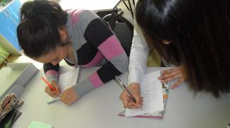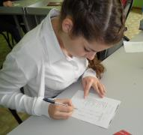
фото 1. Анкетирование учащихся фото 2. Анкетирование учащихся

Анкетирование проводила до начала исследования и после проведения, из анализа видно, что произошел рост некоторых факторов способствующих развитию творческих способностей. Они стали более благоприятно чувствовать себя в группе, каждый момент совместной работы имел свои цели, а каждый ребенок свою роль, с которой очень ответственно справлялся. Кроме этого, учащиеся стали увереннее чувствовать себя не только на уроках биологии, но и на других уроках. Ученики стали более требовательны к себе, и ответственны к порученной роли в группе.
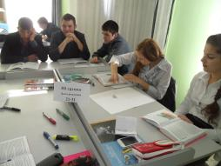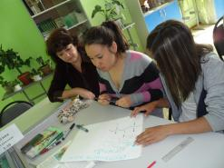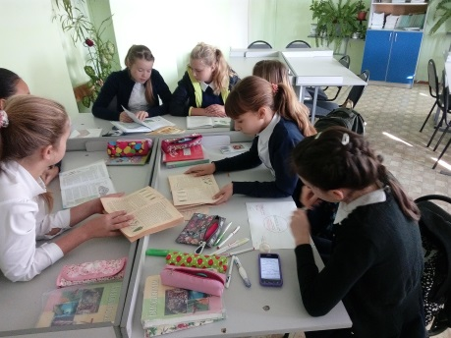
фото 3. Работа в группе фото 4. Работа в группе
До начала исследования работа велась по традиционной системе преподавания, и показатели были невелики, но после применения элементов 7 модулей Программы курсов повышения квалификации педагогических работников Республики Казахстан второго (основного) уровня повысились в среднем на 5%. Конечно, повышение невелико, но следует отметить то, что отведенного времени на исследование, было не много. А такая работа для получения четких устойчивых результатов требует значительно более продолжительного по времени образовательного процесса. Таким образом в процессе работы я старалась реализовать все условия, приемы и методы направленные на формирование и развитие творческих способностей учащихся. Работа в группе дает высокие результаты, так как, работая подобным образом, учащиеся получают пользу от совместной работы с другими учащимися класса.

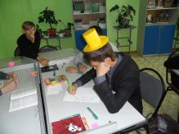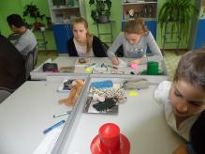
фото 5. Развитие критического мышления фото 6. Развитие критического мышления

Осуществляя дальнейшее наблюдение, при использовании метода сбора информации фото и видеосъемка у меня получилось увидеть общую картину урока, рассмотреть групповую работу и её влияние на процесс формирования творческих способностей всех учащихся, а так же пронаблюдать действие каждого ребенка «А», «Б», «В». Во время наблюдения при проведении своих уроков я использовала разнообразные письменные работы, анкеты учащихся, заполнение таблиц, составление постеров и кластеров по итогам работы в группе.
Проведя анализ результатов я увидела насколько правильно я выбрала стратегии урока, насколько учащиеся смогли справиться с разнообразными типами заданий. При такой работе можно увидеть, что ученик «А» анализирует и сравнивает. Учащиеся со среднем уровнем мотивации «Б», по результатам моих наблюдений, принимают также непосредственное участие в группе, стараются помочь своим одноклассникам, а у учащегося «В» вопросы высокого порядка вызывают трудности, он может работать только по образцу, но проявляет интерес и я думаю, что у него получится, а я как учитель помогу ему в этом.
Метод интервью позволил создать прямой контакт с учеником, который совершенно невозможно было раскрыть при проведении анкетирования учащихся. Я думаю, что основным при такой работе является создание благоприятной обстановки, создание доверительных отношений между учителем и учащимися.
Учащийся «А», четко понимает цели и задачи стоящие перед ним и активно выполняет задания требующее творчества, задача педагога поддерживать его
стремление учиться, развивать в нем умения и навыки самостоятельно добывать знания и применять их, развивать в нем коммуникативные навыки.
Ученик «Б» хорошо работает, у него высокая мотивация, но имеет низкий уровень умения работать самостоятельно при постановке проблемы, задача меня как педагога найти такие стратегии, чтобы он как можно чаще самостоятельно решал более сложные задачи творческого характера и как можно меньше обращался за помощью к учителю.
Ученик «В» имеет хорошее поведение, но низкий уровень мотивации, низкие показали при изучении точных и естественных предметов. Имеет способности решать задачи достаточного уровня, выполнять задания по образцу, ему постоянно требуется консультация учителя или одноклассников. Цель моей работы с ним найти такие методы и стратегии, чтобы он самостоятельно начал решать задачи среднего уровня, видеть в этих решениях положительный результат, а так же повысить уровень его мотивации. В доказательство о том, что

ребятам нравится учиться по-новому, я привожу результаты анкетирования, видеосъёмку урока, высказывания детей, рефлексивные комментарии, взгляд в будущее.
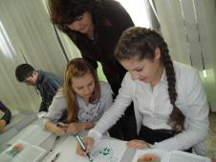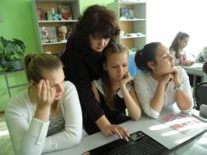
Фото 7 . Создание кластера. Фото 8 . Использование ИКТ на уроках.
Учащиеся активно взаимодействуют в группе, обмениваются мнениями, сотрудничают. На этапе рефлексии я использовала корзину мнений, где учащиеся четко высказывали свое мнение на каждом этапе урока, а так же древо познания, через которое я смогла рассмотреть обратную связь с учащимися. И уже с учетом этого я ставила цели на следующее занятие.
Фото 9 . Этап рефлексии.

Умение учащихся оценивать работу других членов группы, является необходимым для выработки навыков само и взаимообучения.
Таким образом, проанализировав все количественные и качественные результаты проведенного исследования в действии, можно сделать следующие выводы:
1. Применение групповой формы работы на уроке, может стать действенным инструментом не только для повышения эффективности процесса обучения, но и для развития творческих способностей и саморегуляции учащихся;
2. Все аспекты развития творческих способностей оказывают взаимное влияние друг на друга благодаря работе в группе;
3. Творческий подход учителя к организации групповой деятельности делает эту форму интересной, доступной, дающей самую важную основу для развития личности через общение, сотрудничество.
4. Применение в системе и комплексе ключевых идей 7 модулей, представленных в Программе, которая может быть реально адаптирована к условиям жизни в современном обществе.
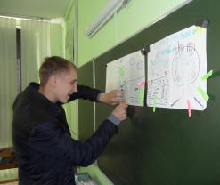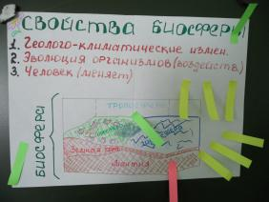
Фото 11 . Этап само и взаимооценки. Фото 12 . Этап само и взаимооценки.
Групповая форма работы является способствует развитию мышления учащихся. Пока не каждый ребенок готов задавать вопросы учителю, если он не понял новый или ранее пройденный материал. А во время работы в группах, при групповой деятельности, дети общаясь друг с другом выясняют главное. Они не боятся обращаться за помощью ни только к своим товарищам, но и к учителю. Они учатся сами различать проблемы, и находить пути их решения. Каждый из них знает, что успех их общей работы зависит не только от автоматического запоминания знаний которые содержаться в учебнике, но и от того как он сам самостоятельно может приобретать новые знания и умения. А так же применять их в развитии творческого подхода в обучении. У учащихся в этот момент формируется собственное мнение, они учатся отстаивать его. Дети учатся без барьеров общаться между собой и с учителями, овладевать коммуникативными умениями. Применение в системе и комплексе новых подходов, представленных в Программе курсов повышения квалификации педагогических работников Республики Казахстан второго (основного) уровня, может помочь в создании условий для самостоятельной работы детей в Зоне их ближайшего развития, формирование их творческого потенциала а значит, способствовать в воспитании личности, которая может быть реально адаптирована к условиям жизни в современном обществе.
В ходе проведенной практики я столкнулась с некоторыми трудностями и внесла много нового, положительного в свою педагогическую деятельность. Используя групповую форму работы, я использовала разноуровневые задания, с учетом индивидуально-дифференцированного подхода. Работая по сбору данных, я столкнулась со следующими проблемами:
Во-первых, ограничение во времени. Для такой серьёзной работы, чтобы увидеть значительные изменения в практике, проведение шести уроков не достаточно, так как биология в учебном плане стоит два раза в неделю. Чтобы провести сравнение, необходима серия уроков, где отсмотреть основные этапы урока. Собрать данные для анализа в начале, и по завершению проведенного исследования. Только после четкого детального анализа можно сделать вывод, что знали учащиеся, чему научились и на каком этапе каждому нужна коррекция.
Во-вторых, социальное взаимодействие, при не комфортных условиях в группе учащиеся не всегда могут применить свои знания на практике.
В-третьих, видеосъёмка урока, которая не всегда отражает всех моментов, которые раскрывают тему исследования.
В-четвёртых, столкнулась с проблемой оценивания. Не все ученики смогли подойти к формативному оцениванию объективно, а субьективное оценивание вообще вызывает затруднения, особенно у учащихся «Б» и «В».
Какие бы проблемы у меня не возникали, я полагаю, что мне удалось реализовать задуманное во время практики. Учащиеся на этапе рефлексии пояснили, что они хотят и дальше заниматься в группах, так им легче усвоить материал, они больше общаются друг с другом, приходя при этом к единому мнению. Результаты анкетирования показывают все основные особенности.

Анкета: «Определение уровня психологической готовности учащихся к работе в группах»

Анкета: «Готовы ли вы работать в группах»

При само и взаимооценивании работ находили свои ошибки и исправляли их, учащиеся не привыкли оценивать себя сами. Здесь я столкнулась с тем, что учащиеся не всегда были объективны друг к другу. Но применив с ними технологию табличного оценивания, оценивание группой экспертов, ребята стали
более внимательны к работам других участников группы, причем группа экспертов самостоятельно разрабатывала критерии оценивания.
Очень хорошо просмотрелись и были всегда выполнены с интересом индивидуальные и групповые задания, проблемные ситуации и творческие задания (создание экологических проектов), постеров, кластеров направленные на развитие у школьников творческой активности. Я считаю, что мне удалось получить доказательство обучения всех учеников, на которых было направлено обучение. Те методы сбора информации, которые я использовала при проведении своего исследования, оказались полезными, так как каждый из них помог раскрыть свои индивидуальные особенности. Данная гистограмма
четко отображает, как на протяжении всего периода исследования изменились основные навыки мыслительных процессов моих учащихся.

Гистограмма «Изменения уровней мышления с использованием новых подходов в образовании»

В ходе своего исследования я четко ставила цель к каждому этапу работы, и только по достижении положительных результатов переходила дальше. Применяя технологию критического мышления, я развивала у своих подопечных творческие способности, при этом дети научились составлять вопросы толстого и тонкого порядка.
Теперь уже в завершении своего исследования, и на основании полученных результатов, я могу сделать вывод, что использование групповой формы работы
позволило вовлечь всех без исключения учащихся, независимо от того какой он – слабый, сильный или средний к той деятельности, которую они могут выполнить соответственно своим возможностям, реализовать себя в ходе совместной групповой работы. Таким образом, мы можем преодолеть барьеры, стоящие перед
учеником, максимально привлечь его к деятельности, осмыслению им своей индивидуальности, полезности, у него происходит развитие разговорной речи, осознании им самим успешности обучения. Я являясь наблюдателем который только создает атмосферу благополучия на своих уроках, подталкивает учащихся на развитие творческих способностей, получила в ходе работы большой положительный эффект от внесения таких изменений в мою практику педагогической деятельности. Отзывы детей показывают, что такое обучение по новому им очень нравится.
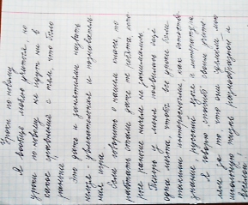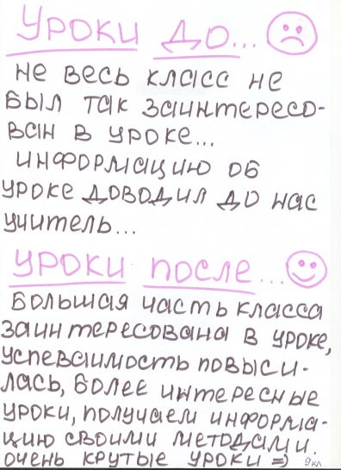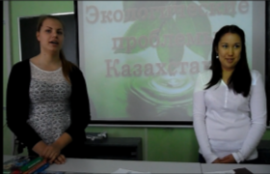

В целом внесённые изменения удовлетворяют потребности и детей и меня как учителя. Я планирую продолжить работать в данном направлении, учитывая все недочёты и ошибки. Вместе с учащимися мы уже строим планы, как, каким образом еще можно использовать такую структуру работы и на других уроках. Если внедрение новых подходов в обучении будет осуществляться в системе и на разных уроках, то это повлияет на общий результат. Так быстро говорить о высоких результатах еще рано, все осваивается постепенно, но уже сегодня мои результаты показывают положительную динамику, качество знаний по предмету выросло на 5%, и это только начало. Надо проработать разные формы групповой работы, и только потом переходить к систематической работе. Нужно время, практика, разбор и анализ уроков. Из общения с моими коллегами я сделала вывод, что им тоже очень интересно внедрение в практику работы нового подхода
в обучении. В нашей школе работают учителя, которые уже прошли данные курсы повышения. Таким образом, уже создано сообщество учителей новой формации, которые поведут за собой остальных членов школьного педагогического состава.
Планирую вносить следующие изменения в практику моей работы:
больше внимания уделять одарённым и талантливым детям, внедрять элементы ИКТ в учебный процесс, использовать на уроках элементы критического мышления, при планировании уроков, и видов задания к ним. Учитывать
возрастные особенности учащихся, использовать в своей работе оценивание для обучения, уделять особое внимание лидерству и руководству при работе в группе, применять новые подходы в обучении. Процeсс взaимодeйствия, нaпрaвлeнный на повышение и улучшение профeссионaльных знaний, опытa и компeтeнций педагогов, а так же повышение творческой активности учащихся, улучшение результатов их работы. Я полагаю, что и я внесу в этот процесс некоторый вклад через проведение собственных уроков, посещение уроков других учителей и консультирование коллег по всем семи модулям данной программы.

Используемая литература:

- Программа курсов повышения квалификации педагогических работников республики Казахстан второй (основной) уровень, стр. 143, АОО «Назарбаев Интеллектуальные школы», 2012
- Руководство для учителя второй (основной) уровень стр.245, АОО «Назарбаев Интеллектуальные школы», 2012
- Раздаточные материалы второго (основного) уровня.

